Отрываок из статьи ЮТ 3/1998 «Когда учебники ошибаются».

А вот место из школьного учебника, которое опредедлённо заслуживает обсуждения в плане философском. Учебник гласит: “Если электрические заряды неподвижны, то внутри проводника поля нет”.
Мысленно зарядим полый металлический шар. После того, как заряд равномерно распределится по поверхности, установится равновесие. Если внести в полость шара подобный заряд, то обнаружить действие на него каких-либо сил действительно не удаётся. А раз нет силы, значит, нет и электрического поля. Справедливость этого закона эффектно подтверждена практически. Один из шаровидных электродов старинной высоковольтной установки, развивавшей напряжение десять миллионов вольт, был полым. Внутри шара находились люди, не испытывая никакого действия со стороны электрического поля, способного вызвать на поверхности шара десятиметровые молнии! Но...
Того, что точно подходит под данное определение электрического поля, внутри шара действительно нет. Но ведь тогда поле каждого находящегося на поверхности шара заряда, в том числе элементарного, например, электрона, должно быть несимметричным. Ведь на той половине, которая обращена внутрь шара, он поля не создаёт. А откуда электрон “знает”, что в данный момент расположен на шаре и должен потерять свою симметрию? Куда проще предположить, что поля всё-таки есть, но нейтрализуют друг друга, подобно тому, как щёлочь нейтрализует кислоту. Точно так же и внутри заряженного проводника должен возникать особый тип материи, “лакмус” для которого ещё предстоит найти!

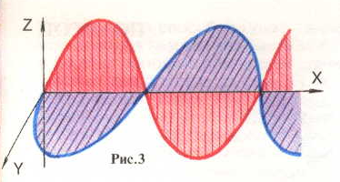

А напоследок – самое интересное. Рисунок 3 взят из солидного институтского учебника, впрочем, аналогичный есть и в школьном. Это моментальная “фотография” плоской электромагнитной волны. По вертикальной оси Z отложена напряжённость электрического поля, по оси Y – магнитного поля, по X – направление распространения и положение фронта электромагнитной волны. Любой ученик даёт пояснение примерно такого рода: “В фиксированной точке векторы E и H изменяются по гармоническому закону. Они одновременно увеличиваются от нуля, затем через ¼ периода достигают максимума, ещё через четверть периода они одновременно обращаются в нуль”.
Профессор А.А.Пирогов, повидимому, первым обнаружил противоречие в этой примелькавшейся за многие десятилетия картине. Получается, что энергия электромагнитного поля каждые полпериода куда-то пропадает, превращается в ничто и опять из ничего возрождается!

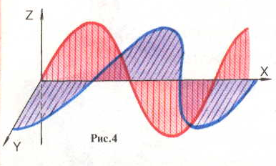

Парадокс разрешается тем, что изменения электрического и магнитного полей происходят со сдвигом по фазе на четверть периода. (Магнитное поле опережает электрическое.) График распространения электромагнитной волны по Пирогову показан на рисунке 4. Более подробно об этой поправке вы можете прочитать в очень доходчиво написанной статье профессора, опубликованной в журнале “Электросвязь” № 5 за 1993 год.
Эта ошибка, несомненно, внесла немало путаницы в теорию электромагнитных волн и её многочисленные приложения.
Помня о том, что к электромагнитным волнам относится тепловое излучение, свет, ультрафиолетовые и гамма-лучи, область поиска её последствий должна простираться от космологии до ядерной физики. Один из практически полезных результатов от применения данной поправки получен при изучении распространения радиоволн. Оказалось, что встречаются особые случаи замирания радиоволн, когда информация подвергается искажению только на магнитной или только электрической составляющей. В этих случаях качество приёма возрастает лишь при переключении с магнитной антенны на электрическую либо наоборот.
Если вздумаете попробовать – снабдите ферритовую антенну своего приёмника электростатическим экраном с заземлением, чтобы она не принимала зашумлённую электрическую составляющую.
Успехов!
А.ВАРГИН

